西南大学
毕业设计（论文）管理系统

简易使用手册

（评阅教师）

2023年03月

目录
简易使用手册 1
（评阅老师） 1
一、评阅老师登录和用户设置 3
1.1登录系统 3
1.2绑定信息 3
二、评分管理 5
2.1评阅教师评分 5

一、评阅老师登录和用户设置

1.1登录系统
★第1步：打开系统登录页面: 打开系统登录页面: https://vgms.fanyu.com/，输入学校“西南大学教育学部”
★第2步：登录方式（账号为工号，密码为123456）
★第3步：输入账号密码，登录系统
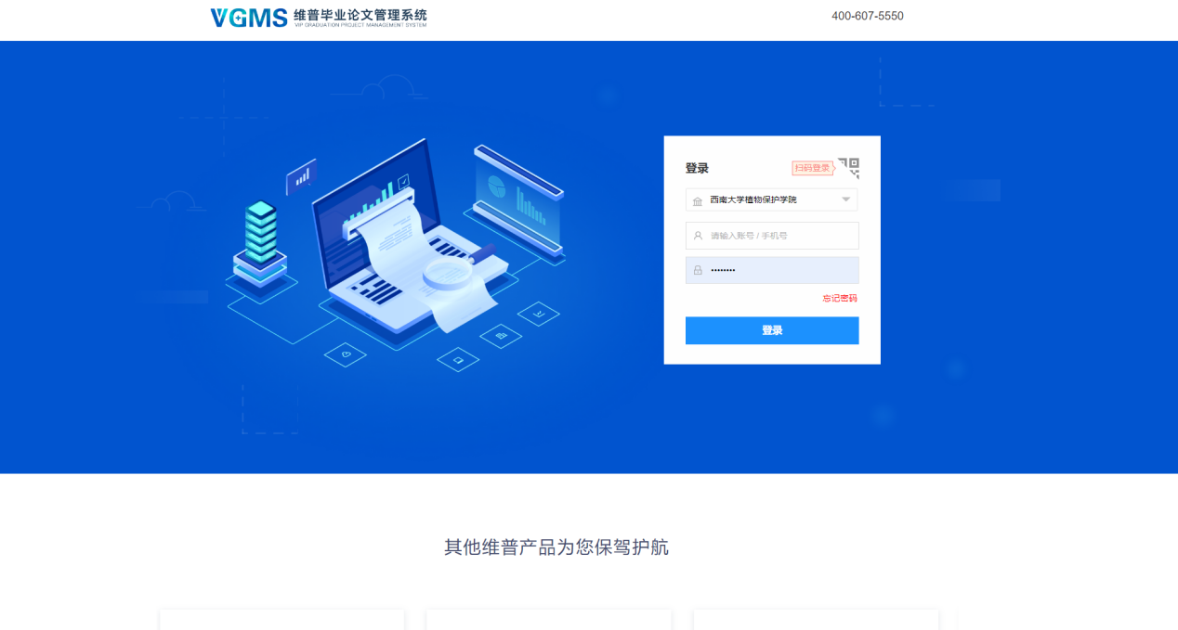

1.2绑定信息
★第1步：在首页右上角部分，选择想要绑定的方式，绑定其中一种，避免账号被盗，数据泄露，同时也方便自己密码忘记了可以找回密码
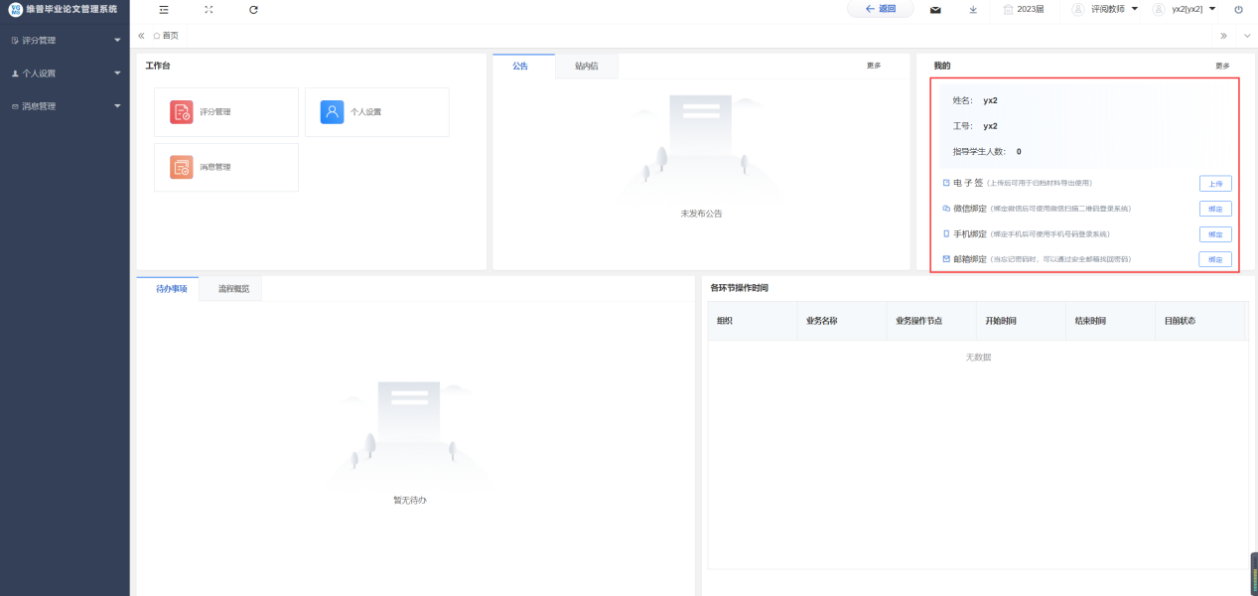

★第2步：微信扫码登录
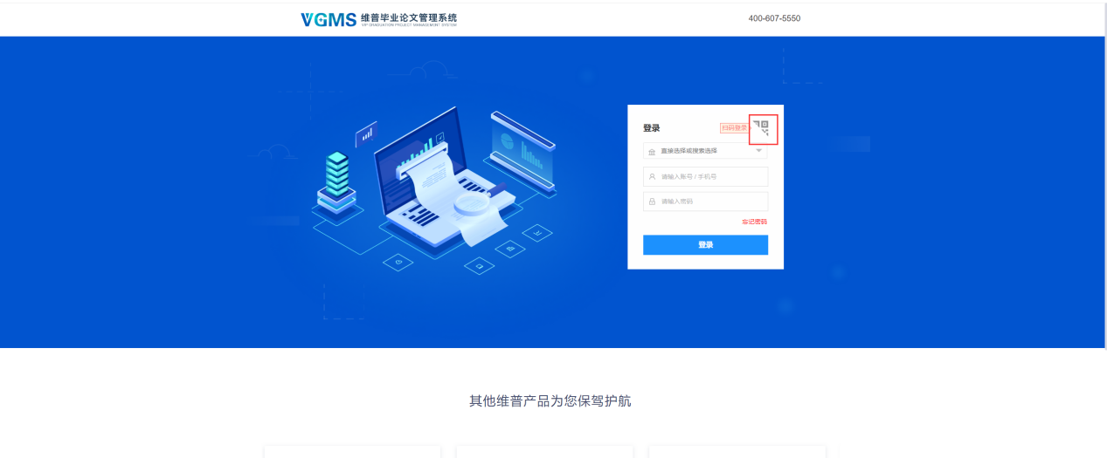
★第3步：找回密码
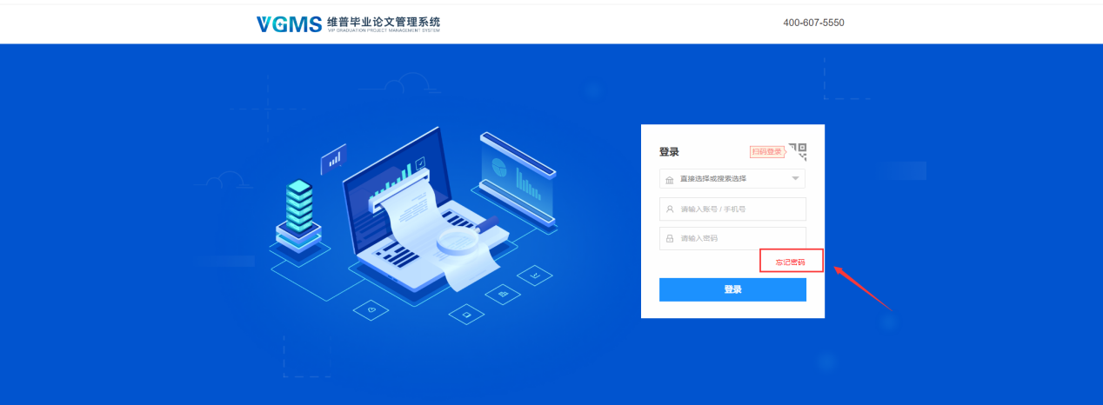
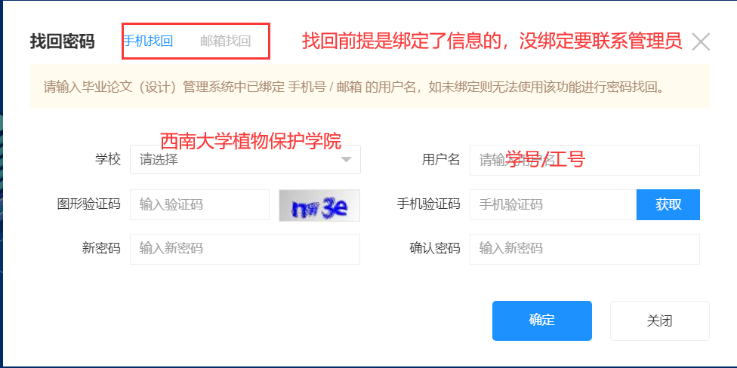

二、评分管理

2.1评阅教师评分
★第1步：选择左边菜单栏“评分管理”——点击评阅教师评分——点击页面“评分”按钮即可跳转评分界面——填写具体分数项点击提交即可完成评分

